MATEMATIKA 9 – delo na daljavo
Navodila za 2. uro

Naloge rešuj v zvezek. Izpiši podatke in nariši skico.
Preverjanje – piramida, stožec
1. Dopolni izjave:
Piramida je ______________ geometrijsko telo. Stožec je ______________ geometrijsko telo.
Osnovna ploskev pravilne štiristrane piramide je _____________. Osnovna ploskev stožca je _____________. Stranske ploskve piramide so _________________ trikotniki. Plašč stožca je ______________________ . Točka, ki leži natanko nad središčem osnovne ploskve piramide ali stožca je ________. Razdalja med vrhom in ravnino osnovne ploskve je ____________.
____/8
2. V pravilni tristrani piramidi meri plašč 240 cm², osnovni rob pa 12 cm.
a) Izračunaj ploščino osnovne ploskve te piramide.
b) Izračunaj površino te piramide .
Podatki: Skica:

____/3

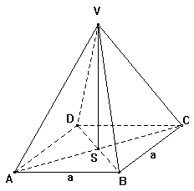
- Izračunaj osnovni rob piramide,če meri višina v = 12 cm in stranska višina v₁ = 13cm.
Na skici pobarvaj in označi pravokotni trikotnik.

____/3
- a) Izračunaj višino, površino in prostornino stožca, če meri stranica stožca 13 cm in premer osnovne ploskve 10 cm. Rezultate izrazi s π.
b) Kaj je osni presek tega stožca? _____________ ____________ . Izračunaj njegovo ploščino.
Podatki: Skica:

____/7

